Stanovení celkového cholesterolu v séru a krvi
Úvod
Problematika poruch lipidového metabolismu se v posledních letech dostává do popředí zájmu především v souvislosti s prevencí a léčbou kardiovaskulárních onemocnění.
Základní lipidové vyšetření zahrnuje analýzu triacylglycerolů, celkového cholesterolu, HDL-cholesterolu a z nich vypočtené koncentrace LDL-cholesterolu a non-HDL cholesterolu. Vyšetření je doplněno chylomikronovým testem a někdy analýzou fosfolipidů a elektroforézou lipoproteinů.

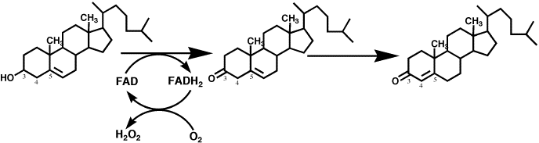
Enzymové stanovení cholesterolu v séru
Estery cholesterolu jsou štěpeny cholesterolesterázou na cholesterol a mastné kyseliny. Cholesterol je pak dalším enzymem cholesteroloxidázou oxidován na cholestenon. Současně vzniká peroxid vodíku, který za katalýzy peroxidázou reaguje s 4-aminofenazonem a fenolem na červeně zbarvený produkt. Spřažení reakcí, při kterých vzniká peroxid vodíku s následnou peroxidázovou reakcí s aminofenazonem je jeden z častých principů stavovení analytů v klinické biochemii.
Princip

H₂O₂
peroxidasa
+
Materiál: Set CHOL firmy Roche Diagnostics*: Činidlo-cholesterol (obsahující Tris pufr 100 mmol/l, pH 7,7; Mg²⁺ 50 mmol/l; 4-aminofenazon 1 mmol/l; cholát sodný 10 mmol/l; fenol 6 mmol/l; 3,4-dichlorfenol 4 mmol/l, polyglykolether 0,3%; cholesterolesteráza ≥ 6,67μkat/l; cholesteroloxidáza ≥ 4,17 μkat/l; peroxidáza ≥ 3,33μkat/l). Kalibrátor-cholesterol (koncentrace je uvedena na lahvičce), vzorky krevních sér, sada zkumavek, mikropipetory 20 μl a 2–5 ml. Spektrofotometr Spekol 1300 a software WinAspect, nebo Helios Delta a software VisionLite Fixed. *Alternativně mohou být použity testy firmy BioVendor, Pliva-Lachema nebo Human, pak složení činidla je odlišné.
Vysvětlete význam všech reagencií

Hodnocení
Podle doporučení pro diagnostiku a léčbu hyperlipoproteinemií v dospělosti, vypracované výborem České společnosti pro aterosklerózu, má být provedeno vyšetření cholesterolu jedenkrát za pět let u všech dospělých osob mezi 20–75 lety při preventivní prohlídce. Je-li koncentrace celkového cholesterolu < 5 mmol/l, má být provedena další kontrola cholesterolu za 5 let.
Zjištěné hodnoty koncentrace cholesterolu > 5 mmol/l by měly být důvodem k dalšímu vyšetření metabolismu lipidů, zvláště rozložení cholesterolu v lipoproteinových frakcích. Zvýšená koncentrace cholesterolu se často nachází u diabetiků nebo u hypotyreózy, snížená např. u pokročilých jaterních cirhóz nebo hypertyreózy.

